ACHTUNG ! Nur Vorlage.

Betriebsanweisung
Gemäß §14 GefStoffV |  | Stand 02/2018
Arbeitsbereich:
Tätigkeit:

GEFAHRSTOFFBEZEICHNUNG
Aldasan 2000
(Desinfektionsmittel auf Basis von Aldehyden)

GEFAHREN FÜR MENSCH UND UMWELT
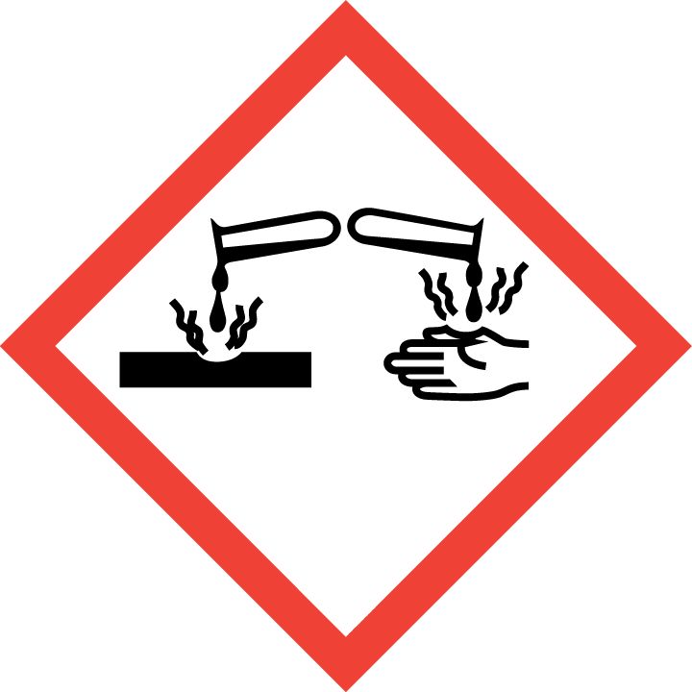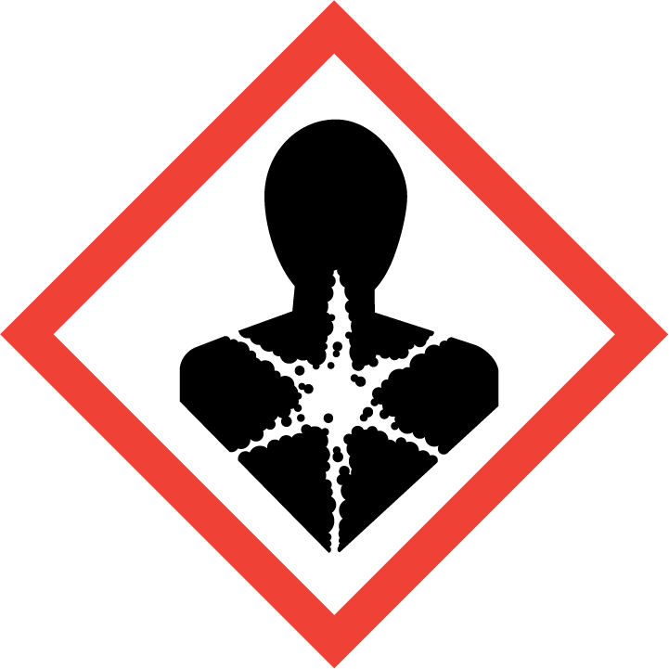   | Gesundheitsschädlich beim Einatmen, Verschlucken und Berührung mit der Haut.  Verursacht schwere Verätzungen der Haut und schwere Augenschäden.  Wirkt ätzend auf die Atemwege. Kann allergische Hautreaktionen verursachen. Kann bei Einatmen Allergie, asthmaartige Symptome oder Atembeschwerden verursachen. Kann Krebs erzeugen.  Kann vermutlich genetische Defekte verursachen.  Schädlich für Wasserorganismen, mit langfristiger Wirkung

SCHUTZMAßNAHMEN UND VERHALTENSREGELN
Darf nicht in die Hände von Kindern gelangen.
Nur in gut belüfteten Bereichen verwenden
(AGW für Formaldehyd und Glutaraldehyd).
Beim Umgang mit dem Konzentrat Schutzhandschuhe, Schutzkleidung und Schutzbrille tragen.
Behälter dicht verschlossen halten.

VERHALTEN IM GEFAHRENFALL
Nach Verschütten/Auslaufen mit saugfähigen Material abdecken und abtragen.
Geeignete Löschmittel bei Bränden: Wasser, Pulver, Kohlendioxid, Schaum

ERSTE HILFE
Bei Unfall oder Unwohlsein sofort Arzt zuziehen (Etikett vorzeigen).

Bei Augenkontakt: Mindestens 10 Minuten gründlich mit Trinkwasser spülen, sofort Arzt aufsuchen.
Nach Hautkontakt: Beschmutzte, getränkte Kleidung sofort ausziehen. Haut mit reichlich Wasser abspülen.
Nach Einatmen: Reichlich Frischluftzufuhr
Nach Verschlucken: Den Mund mit Trinkwasser ausspülen und reichlich nachtrinken, sofort Arzt aufsuchen und Kennzeichnungsetikett oder Sicherheitsdatenblatt vorzeigen.

SACHGERECHTE ENTSORGUNG
Abfälle sollten nicht in das Abwasser gegeben werden, unter Beachtung der örtlichen Vorschriften entsorgen. Die Kunststoffbehälter können völlig restentleert und verschlossen über ein duales System (z.B. Grüner Punkt) entsorgt werden.

